附件3
淮南联合大学第十二届趣味运动会教工组项目设置及报名表
一、两人三足
（一）参赛人数：每个基层工会报名人数不限，每组由两名教职工组成。
（二）录取名次：按成绩取参与人数（参与组数）的三分之二给予奖励。
（三）比赛方法：两人并排站立，团结协作，一人右腿与另一人左腿的膝盖以下、脚踝以上部分用绑腿带固定，一齐通过长50米的赛道，在游戏过程中若绑带脱落，需从脱落地点绑好重新出发，最终以通过终点用时排定名次。
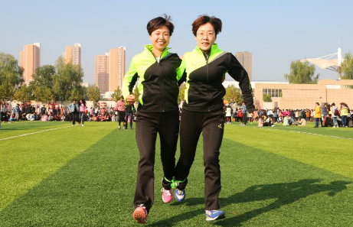

序号 | 姓名1 | 姓名2 | 序号 | 姓名1 | 姓名2
第一组 |  |  | 第六组
第二组 |  |  | 第七组
第三组 |  |  | 第八组
第四组 |  |  | 第九组
第五组 |  |  | 第十组
二、一分钟跳绳
（一）参赛人数：每个基层工会报名人数不限。
（二）录取名次：按成绩取参与人数（参与组数）的三分之二给予奖励。
（三）比赛方法：单脚或双脚跳均可，在一分钟时间里，以跳绳次数排定名次。
序号 | 姓名 | 性别 |  | 序号 | 姓名 | 性别
1 |  | 男 |  | 1 |  | 女
2 |  | 男 |  | 2 |  | 女
3 |  | 男 |  | 3 |  | 女
4 |  | 男 |  | 4 |  | 女
5 |  | 男 |  | 5 |  | 女
6 |  | 男 |  | 6 |  | 女
7 |  | 男 |  | 7 |  | 女
8 |  | 男 |  | 8 |  | 女
9 |  | 男 |  | 9 |  | 女
10 |  | 男 |  | 10 |  | 女
11 |  | 男 |  | 11 |  | 女
12 |  | 男 |  | 12 |  | 女

三、摸石头过河
（一）参赛人数：每个基层工会报名人数不限。
（二）录取名次：按成绩取参与人数（参与组数）的三分之二给予奖励。
（三）比赛方法：运动员利用3个砖块通过终点，并且手脚不能接触地面，最终以通过终点用时排定名次。
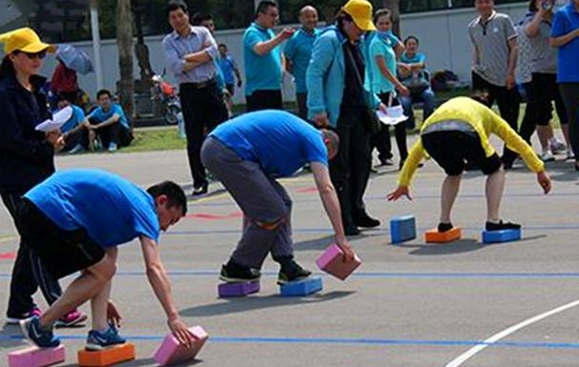

序号 | 姓名 | 性别 |  | 序号 | 姓名 | 性别
1 |  | 男 |  | 1 |  | 女
2 |  | 男 |  | 2 |  | 女
3 |  | 男 |  | 3 |  | 女
4 |  | 男 |  | 4 |  | 女
5 |  | 男 |  | 5 |  | 女
6 |  | 男 |  | 6 |  | 女
7 |  | 男 |  | 7 |  | 女
8 |  | 男 |  | 8 |  | 女
9 |  | 男 |  | 9 |  | 女
10 |  | 男 |  | 10 |  | 女

四、篮球定点投篮
（一）参赛人数：每个基层工会报名人数不限。
（二）录取名次：按成绩取参与人数（参与组数）的三分之二给予奖励。
（三）比赛方法：运动员在罚球线进行投篮，按进球数排定名次。

序号 | 姓名 | 性别 |  | 序号 | 姓名 | 性别
1 |  | 男 |  | 1 |  | 女
2 |  | 男 |  | 2 |  | 女
3 |  | 男 |  | 3 |  | 女
4 |  | 男 |  | 4 |  | 女
5 |  | 男 |  | 5 |  | 女
6 |  | 男 |  | 6 |  | 女
7 |  | 男 |  | 7 |  | 女
8 |  | 男 |  | 8 |  | 女
9 |  | 男 |  | 9 |  | 女
10 |  | 男 |  | 10 |  | 女

五． 旱地龙舟
（一）参赛人数：每个基层工会报名人数不限。
（二）录取名次：按成绩取参与人数（参与组数）的三分之二给予奖励。
（三）比赛方法：每队4人一组坐骑在充气龙舟上，队员双手握紧赛龙舟的固定把手，赛龙舟道具最前面位于起跑线后，裁判发令后，队员通过团队协调配合带动赛龙舟道具跑向终点，龙舟最前端触及终点计时结束。最终以通过终点用时排定名次（龙舟严禁拖地行走）。

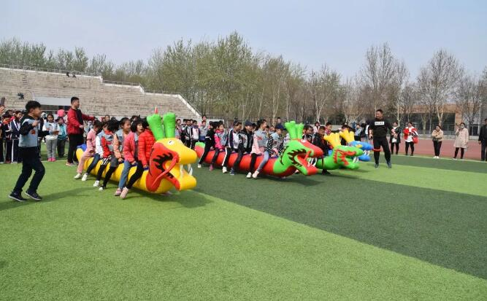

序号 | 姓名1 | 姓名2 | 姓名3 | 姓名4
第一组
第二组
第三组
第四组
第五组
第六组
第七组
第八组
第九组
第十组

